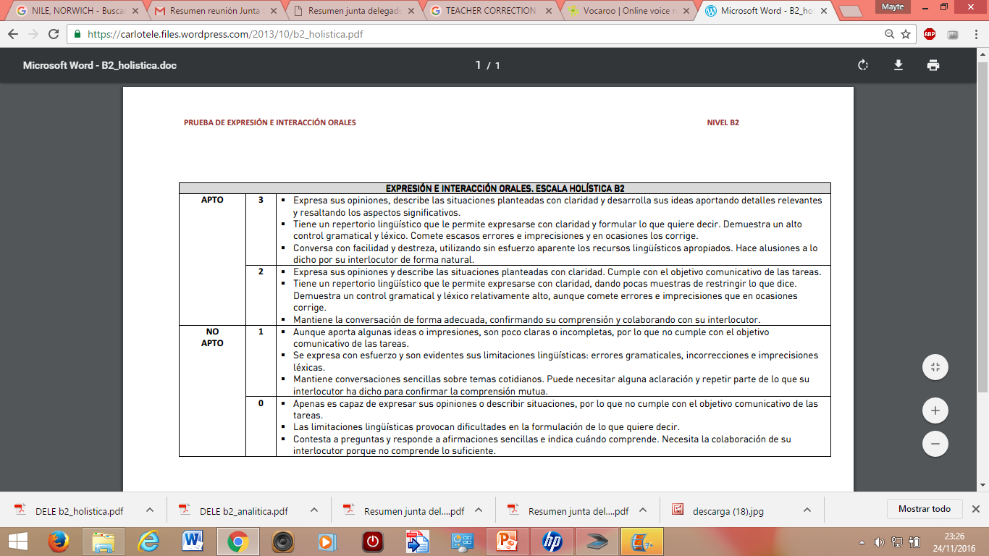

TABLA DE EVALUACIÓN HOLÍSTICA  
(DELE B2, Instituto Cervantes 2010)